# AndroidSDK安装文档

## 一，安装JDK

1. 在资源文件夹浏览器中，输入FTP连接，如下：

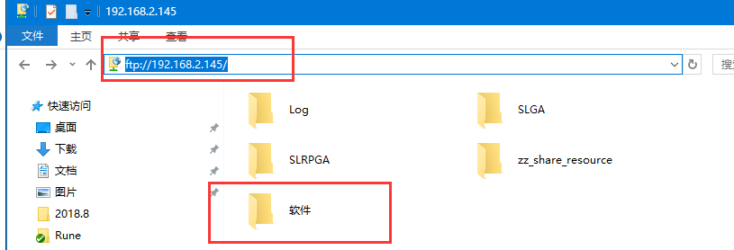

1. 将指定版本的JDK安装包拷贝到本地

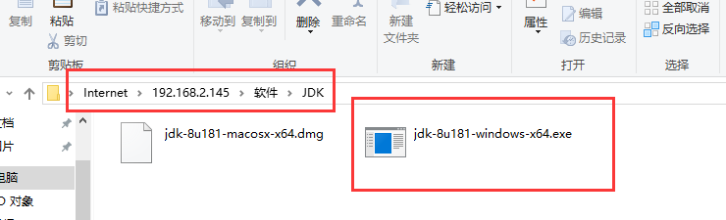

1. 拷贝到本地后,双击运行，选择好安装目录,比如最终安装到目录

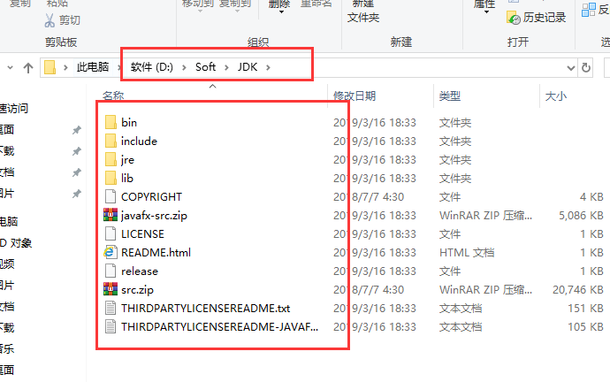

1. 添加环境变量：
   1. 邮件此电脑，选择属性

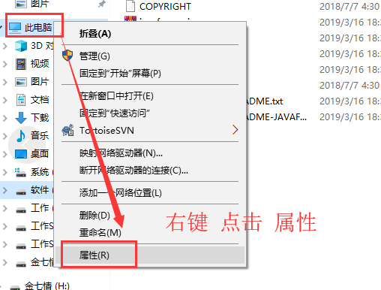

* 1. ，点击高级系统设置

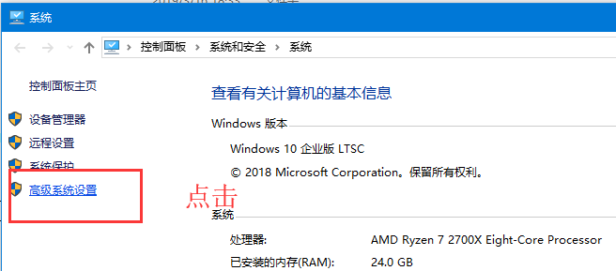

* 1. 点击高级系统设置，会打开系统属性窗口，选择环境变量

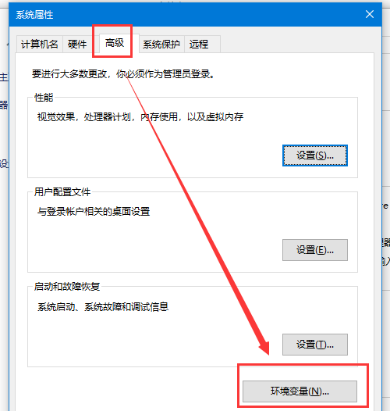

* 1. 新建环境变量：JAVA_HOME , 变量值为JDK安装路径

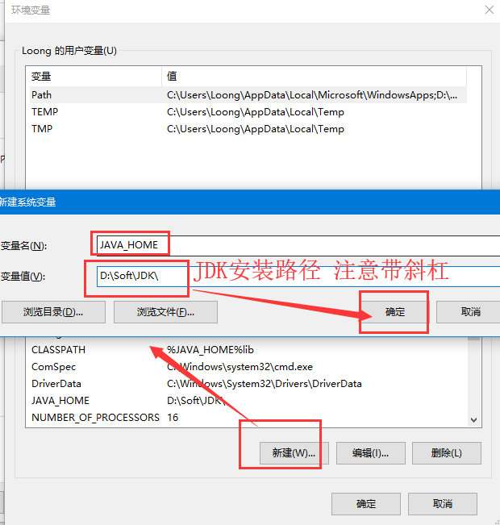

* 1. ，新建变量:CLASSPATH ,变量值: %JAVA_HOME%lib

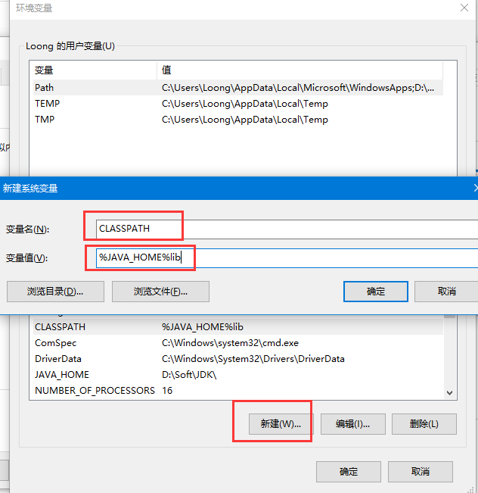

* 1. ，编辑Path环境变量，添加%JAVA_HOME%bin：

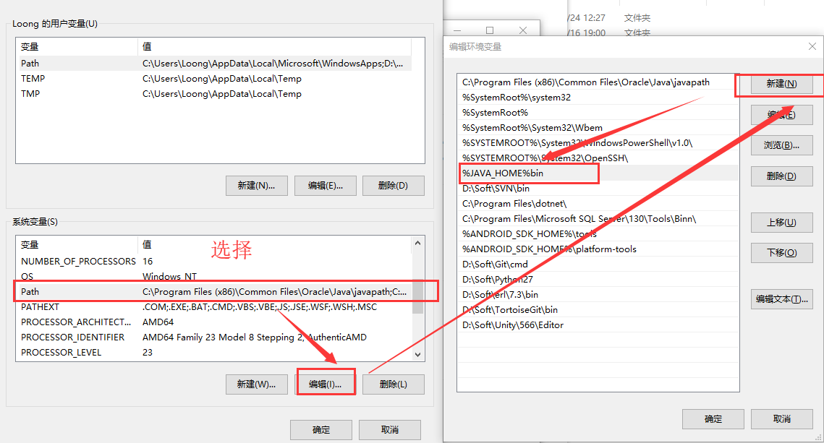

* 1. ，一直点击确定确定直到关闭环境变量和系统属性窗口
  2. ，启动命令行窗口 ,按下Windows键(窗口键) + R，输入CMD

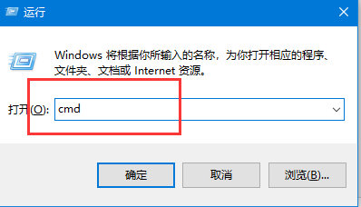

* 1. ，在命令行窗口中分别输入，javac和java，如果出现如下内容，说明安装配置成功，反之按步骤检查配置：

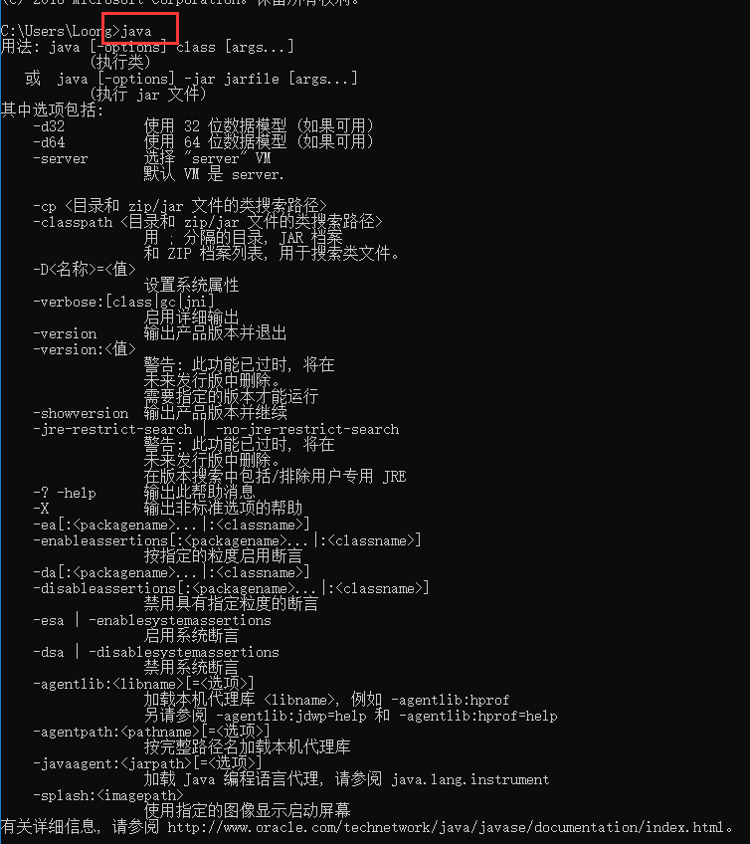

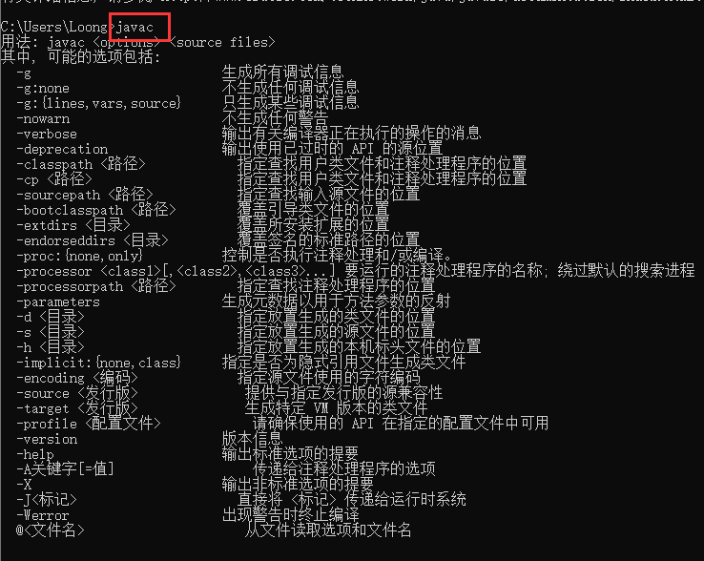

## 二，安装AndroidSDK

1. 将AndroidSDK.rar文件从FTP服务器拷贝到本地

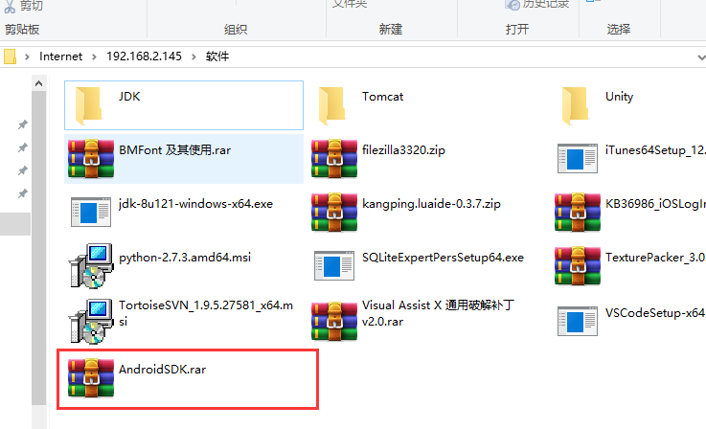

1. 拷贝到本地后可以解压到指定目录，比如解压要D:\Soft, 因为压缩文件已经包含目录AndroidSDK，所以解压后其完整路径为D:\Soft\AndroidSDK

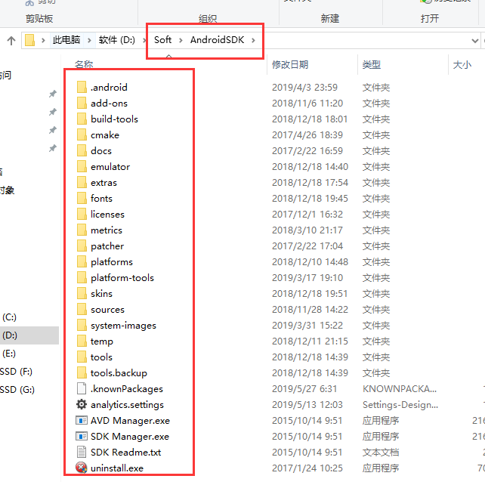

1. 添加环境变量：ANDROID_SDK_HOME, 变量值为: D:\Soft\AndroidSDK

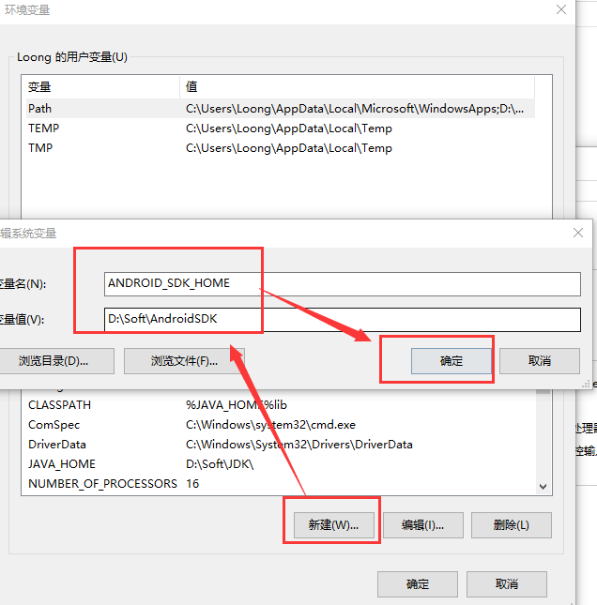

1. 编辑Path，添加：%ANDROID_SDK_HOME%\tools和%ANDROID_SDK_HOME%\platform-tools

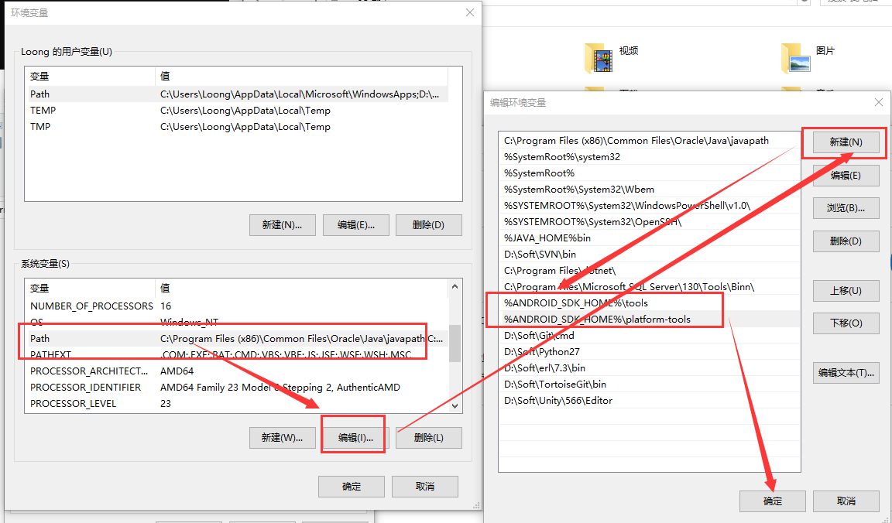

1. 一直点击确定后，直到关闭环境变量窗口
2. 在命令行窗口中输入 adb，出现如下内容即说明安装成功

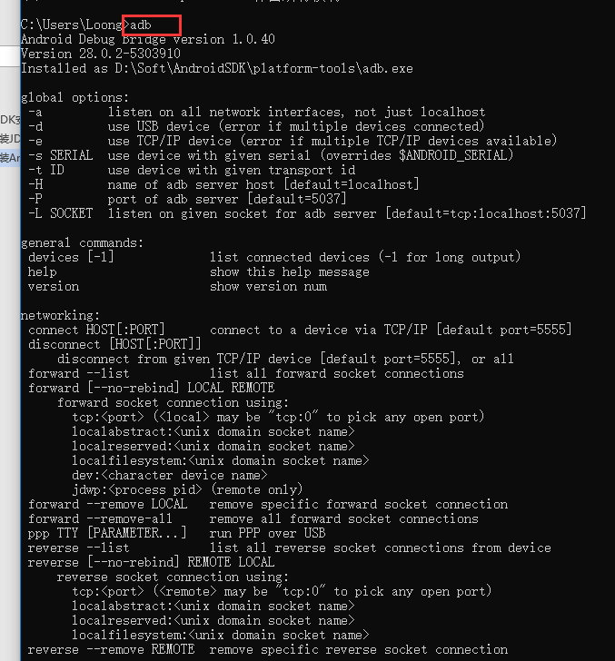

1. 如果没有出现上述内容，则重复步骤，注意变量值中的斜杠

## 三，启动monitor

1. 在运行窗口中输入monitor

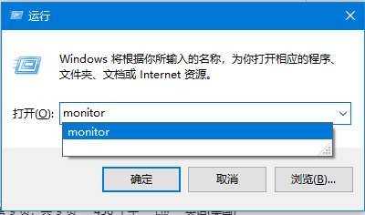

1. 确定后，等会即可打开monitor窗口

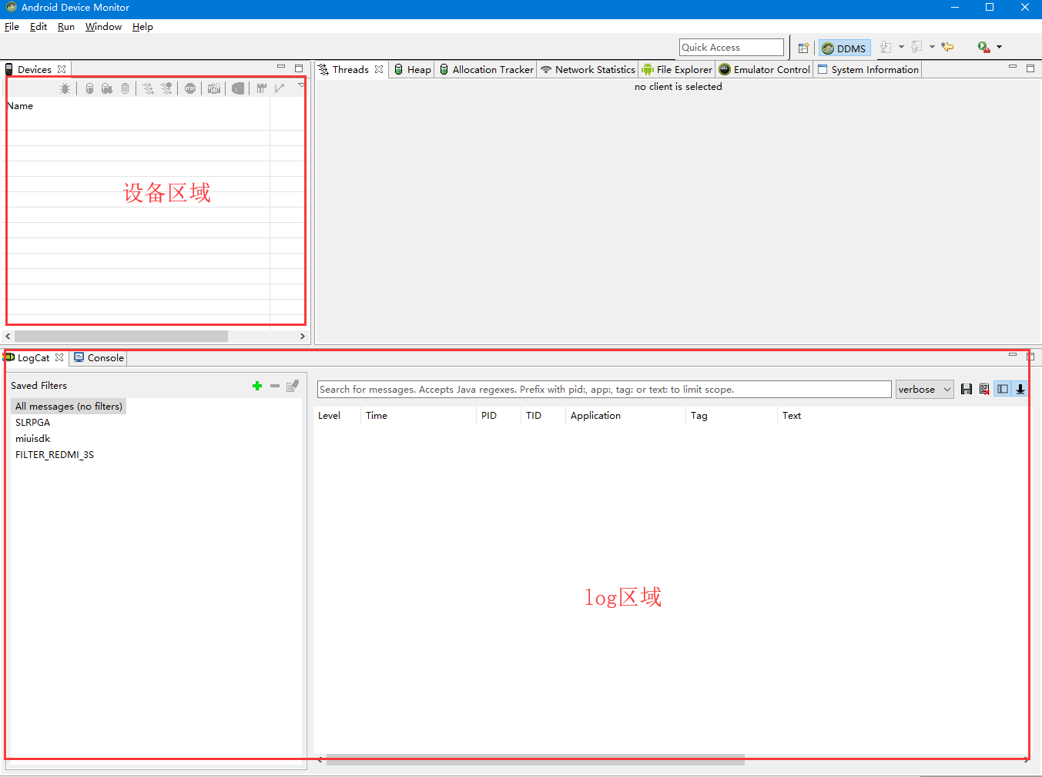

1. 如果要查询模拟器的日志，需要打开命令行窗口，输入 adb connect 127.0.0.1:port进行连接，各模拟器端口如下：

|  |  |
| --- | --- |
| 夜深 | 62001 |
| 逍遥安卓 | 21503 |
| 蓝叠 | 5555 |
| 雷电 | 5555 |
| 天天 | 5037 |
| 网易MUMU | 7555 |
| 腾讯 | 5555 |

比如要连接网易MUMU：

